Grado Superior de Desarrollo de Aplicaciones Multiplataforma



IES Villaverde

Profesora

Ana María Suárez Rivero

Autores

Adrián Calvo Blázquez

Iván Parra Ruíz

Omar Alilech Domínguez

Módulo de Programación

Proyecto integrador

Aplicación para la gestión de un restaurante

Contenido

1. Introducción y objetivos 2

2. Diseño 3

2.1. Diagramas de clases UML 3

2.2. Diagrama Entidad-Relación 4

3. Funcionalidad 4

4. Manual de utilización 4

5. Pruebas 4

6. Trabajo en equipo 4

6.1. Herramientas utilizadas 4

7. Bibliografía 5

# **Introducción y objetivos**

En la **actualidad**, la aplicación e implantación de las Tecnologías de la Información se encuentra presente prácticamente en todos los aspectos en la vida cotidiana.

Las empresas de todos los sectores están sufriendo un proceso de **Transformación Digital**: reinventarse y adaptarse al nuevo panorama virtual o desaparecer. Es el futuro. La aplicación que desarrolla este proyecto pretende precisamente ofrecer una solución a este problema para las empresas del sector de la **Hostelería**.

Hoy en día, es común el uso de los dispositivos móviles para realizar **pedidos** de comida a domicilio a través de una aplicación, **reservar** una mesa para la cena o consultar la carta antes de elegir un restaurante para organizar un evento.

El **objetivo** de esta aplicación es ofrecer una alternativa relativamente sencilla tanto en cuestión de recursos y desarrollo como de utilización intuitiva para las dos partes: clientes y empleados. La idea y premisa inicial es desarrollar un programa informático que permita una implementación y uso para cualquier restaurante o negocio hostelero, permitiendo cierta adaptación y personalización.

El funcionamiento se centra en facilitar el intercambio de información entre los tres grandes pilares de cualquier restaurante: salón de mesas, cocina y almacén. De forma más específica, el propósito es agilizar el tiempo de preparación de los pedidos para ofrecer un mejor servicio a los clientes.

# **Diseño**

## **Diagramas de clases UML**

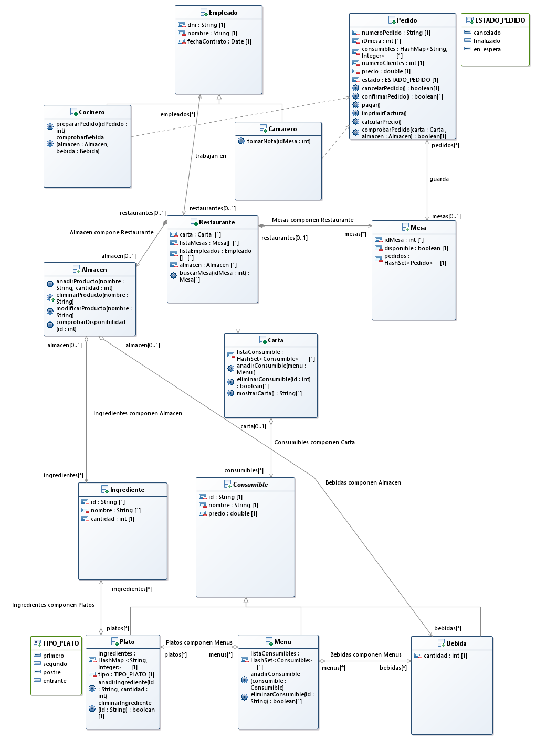

## **Diagrama Entidad-Relación**

# **Funcionalidad**

* **Cliente:**
* Consultar la **carta** mediante una interfaz gráfica.
* Consultar el **estado** del pedido.
* **Camarero**:
* **Tomar nota** de los pedidos en una mesa mediante otra interfaz y el envío del pedido directamente a la cocina.
* Informar de la **disponibilidad** de los platos y menús gracias a la conexión a una base de datos que permite la consulta del **stock** de los ingredientes requeridos para dicho plato o menú.
* Generar la **factura** de todos los pedidos realizados por una mesa. Crea un fichero de texto en el que se van añadiendo y escribiendo los datos de cada pedido.
* **Cocinero**:
* Consultar los **consumibles necesarios** para el pedido (bebidas, ingredientes para los platos y platos y bebidas para los menús) durante en la preparación del mismo.
* Crear nuevos **platos y menús** y almacenarlos en la base de datos.
* Modificar la **carta** que se mostrará a los clientes.

# **Manual de utilización**

# **Pruebas**

# **Trabajo en equipo**

* **Trello**
* **Jitsi Meet**
* **GitHub**

**URL del proyecto en GitHub:**

https://github.com/OmarRepo/ProRestaurante.git

## **Herramientas utilizadas**

* **Jitsi Meet:** reuniones por videollamada.
* **Google Drive:** compartir carpetas y documentos.
* **Google Docs:** edición de documentos colaborativa.
* **Entorno de Desarrollo Eclipse:** Entorno de Desarrollo
* **UML Designer:** diseño de diagramas UML integrado con Eclipse
* **C**[**reately**](https://creately.com/)**:** edición de diagramas colaborativa.
* **Trello:** metodologías ágiles SCRUM
* **GitHub:** control de versiones.

# **Bibliografía**

* **Jitsi Meet:** <https://jitsi.org/jitsi-meet/>
* **Google Drive:** <https://drive.google.com/>
* **Google Docs:** <https://docs.google.com/>
* **Entorno de Desarrollo Eclipse**
* **UML Designer**
* **Creately:** [https://creately.com](https://creately.com/)
* **Trello:** <https://trello.com/>
* **GitHub:** https://github.com**/**